PP / NM - Zneužitá muzea / 08/2022
architekti
robust architects - sdružení architektů pod křížkem 3 praha 4 147 00
XXXXXXXXXXXXXXXXXXXXXXXXXXXXXXXXXX
ing. arch. ondřej busta ing. arch. robert damec ing. arch. helena busta, čka 03 738 investor
národní muzeum václavské náměstí 68
115 79 praha 1
/txt

Anotace: Prostorové řešení výstavy vychází z kurátorského libreta. Rozdělení a počet jejích jednotlivých částí je rozvržen do prostoru sálu a vstupního předsálí.

Leitmotiv o koncept
Předměty ze sbírek muzeí dělnických hnutí představit jako předměty výzkumu, jako hodnotné nosiče informací o náladách své doby a jejího propagandistického diskurzu. Hlavním prostředkem se k tomu stává formalizace prostředí vystavovaných předmětů, odkaz na typický materiál hojně používaný v éře komunismu ve druhé polovině dvacátého století. Vlna! Vlnitý laminát, materiál skvělých vlastností i estetických kvalit. Odkazující k podobě vln betonových plotovek i nekonečných plotů z vlnitého plechu lemující ulice tehdejších měst. Vlnitý sklolaminát je vybrán mléčný a částečně prosvítá nosná konstrukce ze smrkových střešních latí, tvoří prostorové zajímavý celek, a částečně propouští světlo. Veškeré grafické tisky jsou lepeny na středový zapuštěný pás z MDF, který tvoří kontinuální polici (knihovnu). Vitríny jsou zapuštěny do uskočeného pásu výstavní stěny a nasvíceny LED pásky ze tří stran.

Konstrukční řešení
Výstavní stěny a sokl jsou tvořeny ze smrkových střešních latí sešroubováno samořeznými vruty z pohledové strany opláštěny sklolaminátovou vlnou v rolí, fixováno metrickými šrouby na závit s matkou a podložkou. Středový uskočený výstavní pás je tvořen z MDF 12 mm kromě spodní police, která je z MDF 18 mm. Všechny části z MDF jsou opatřeny nátěrem (barva dle grafika).Osvětlení expozice je řešeno pomocí stávajícího osvětlovacího systému a ve vnitřních prostorách vestavěných nik a vitrín jsou umístěny led diodové pásky v liště, případně led reflektory, napájené přes trafo.
Podmínky instalace
- zakázány stavební úpravy - zednické zásahy
- zákaz natírání zdí jinou než paropropustnou barvou 3) zákaz vrtání do zdí - v případě potřeby doporučujeme využít představné panely
4) polepování zdí neprodyšnou folií - možno využít papírové tapety 5) alespoň během de/instalace nutno pokrýt podlahu ochranou proti poškrábání a rozbití mramorových dlaždic 6) k nasvícení výstavy je třeba využít pouze bodové reflektory umístěné v pojízdných lištách, nikoliv nouzové osvětlení (nástěnné a stropní) - během stavby ještě před samotným postavením výstavy doporučujeme pomocí pojízdné věže vyměnit případné nefunkční světelné zdroje; nouzové osvětlení stropní je možno využít při instalaci
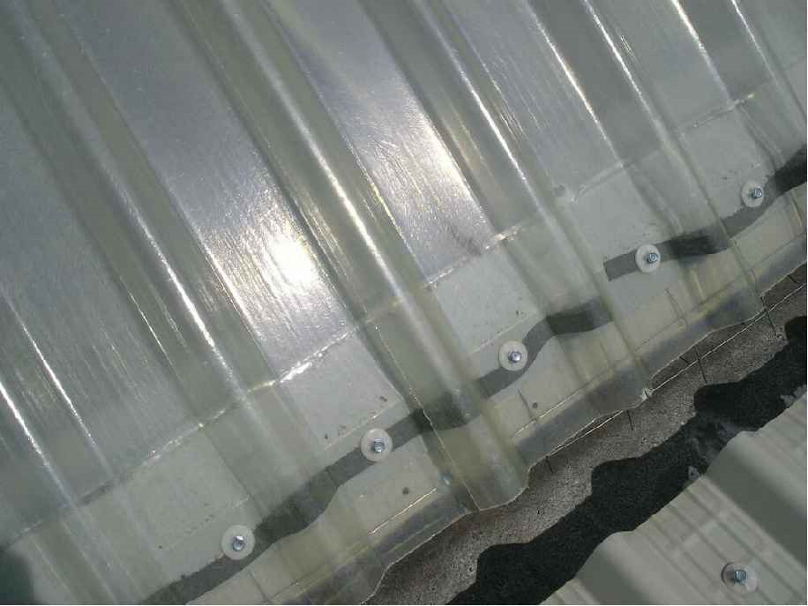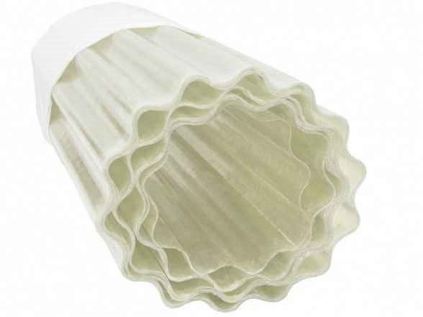
Sklolaminátová vlnitá způsob uchycení role Guttagliss PES - přírodní
/txt

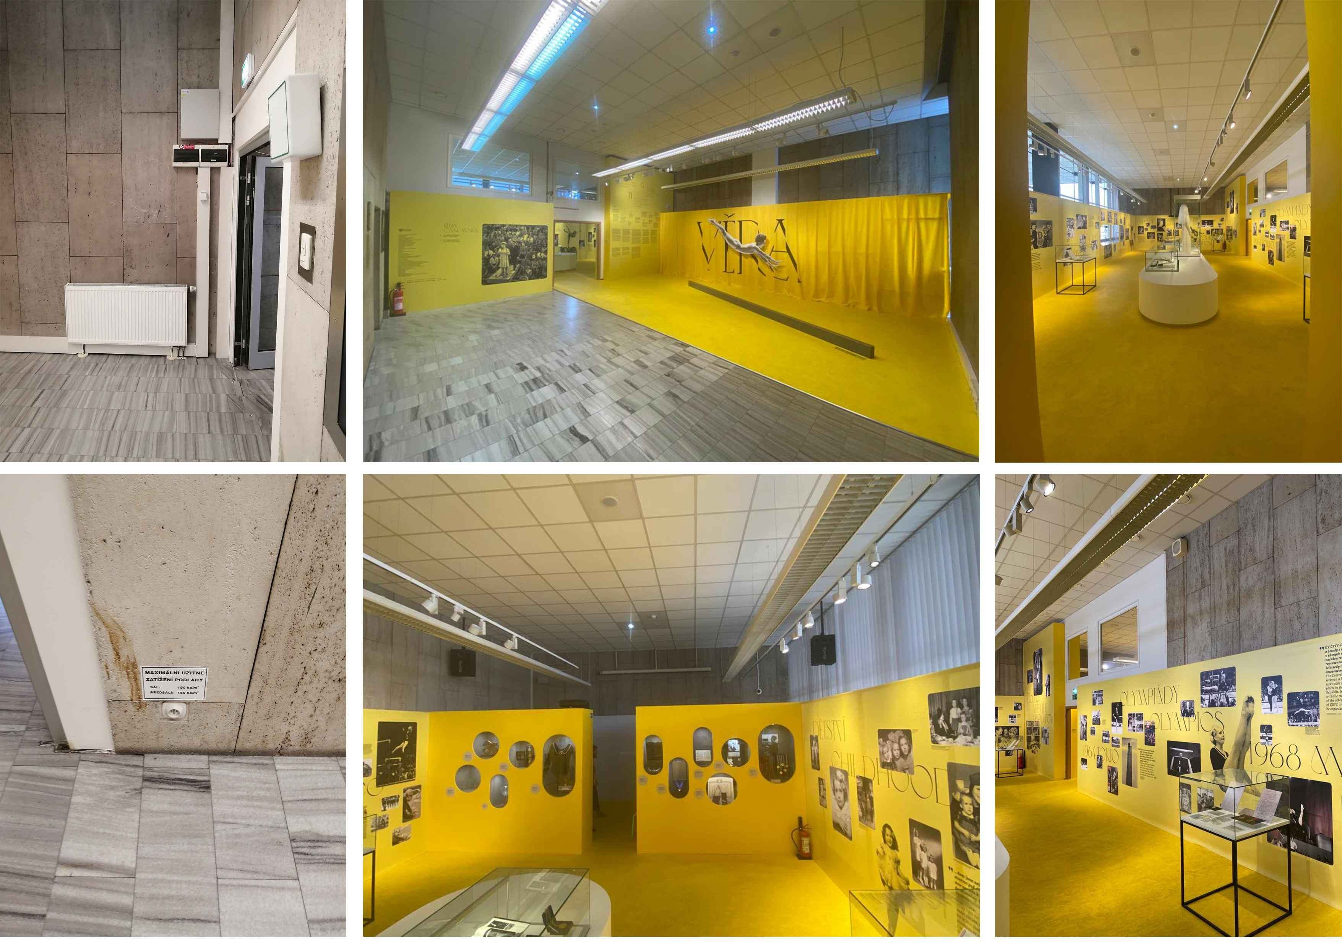
/ stávající stav
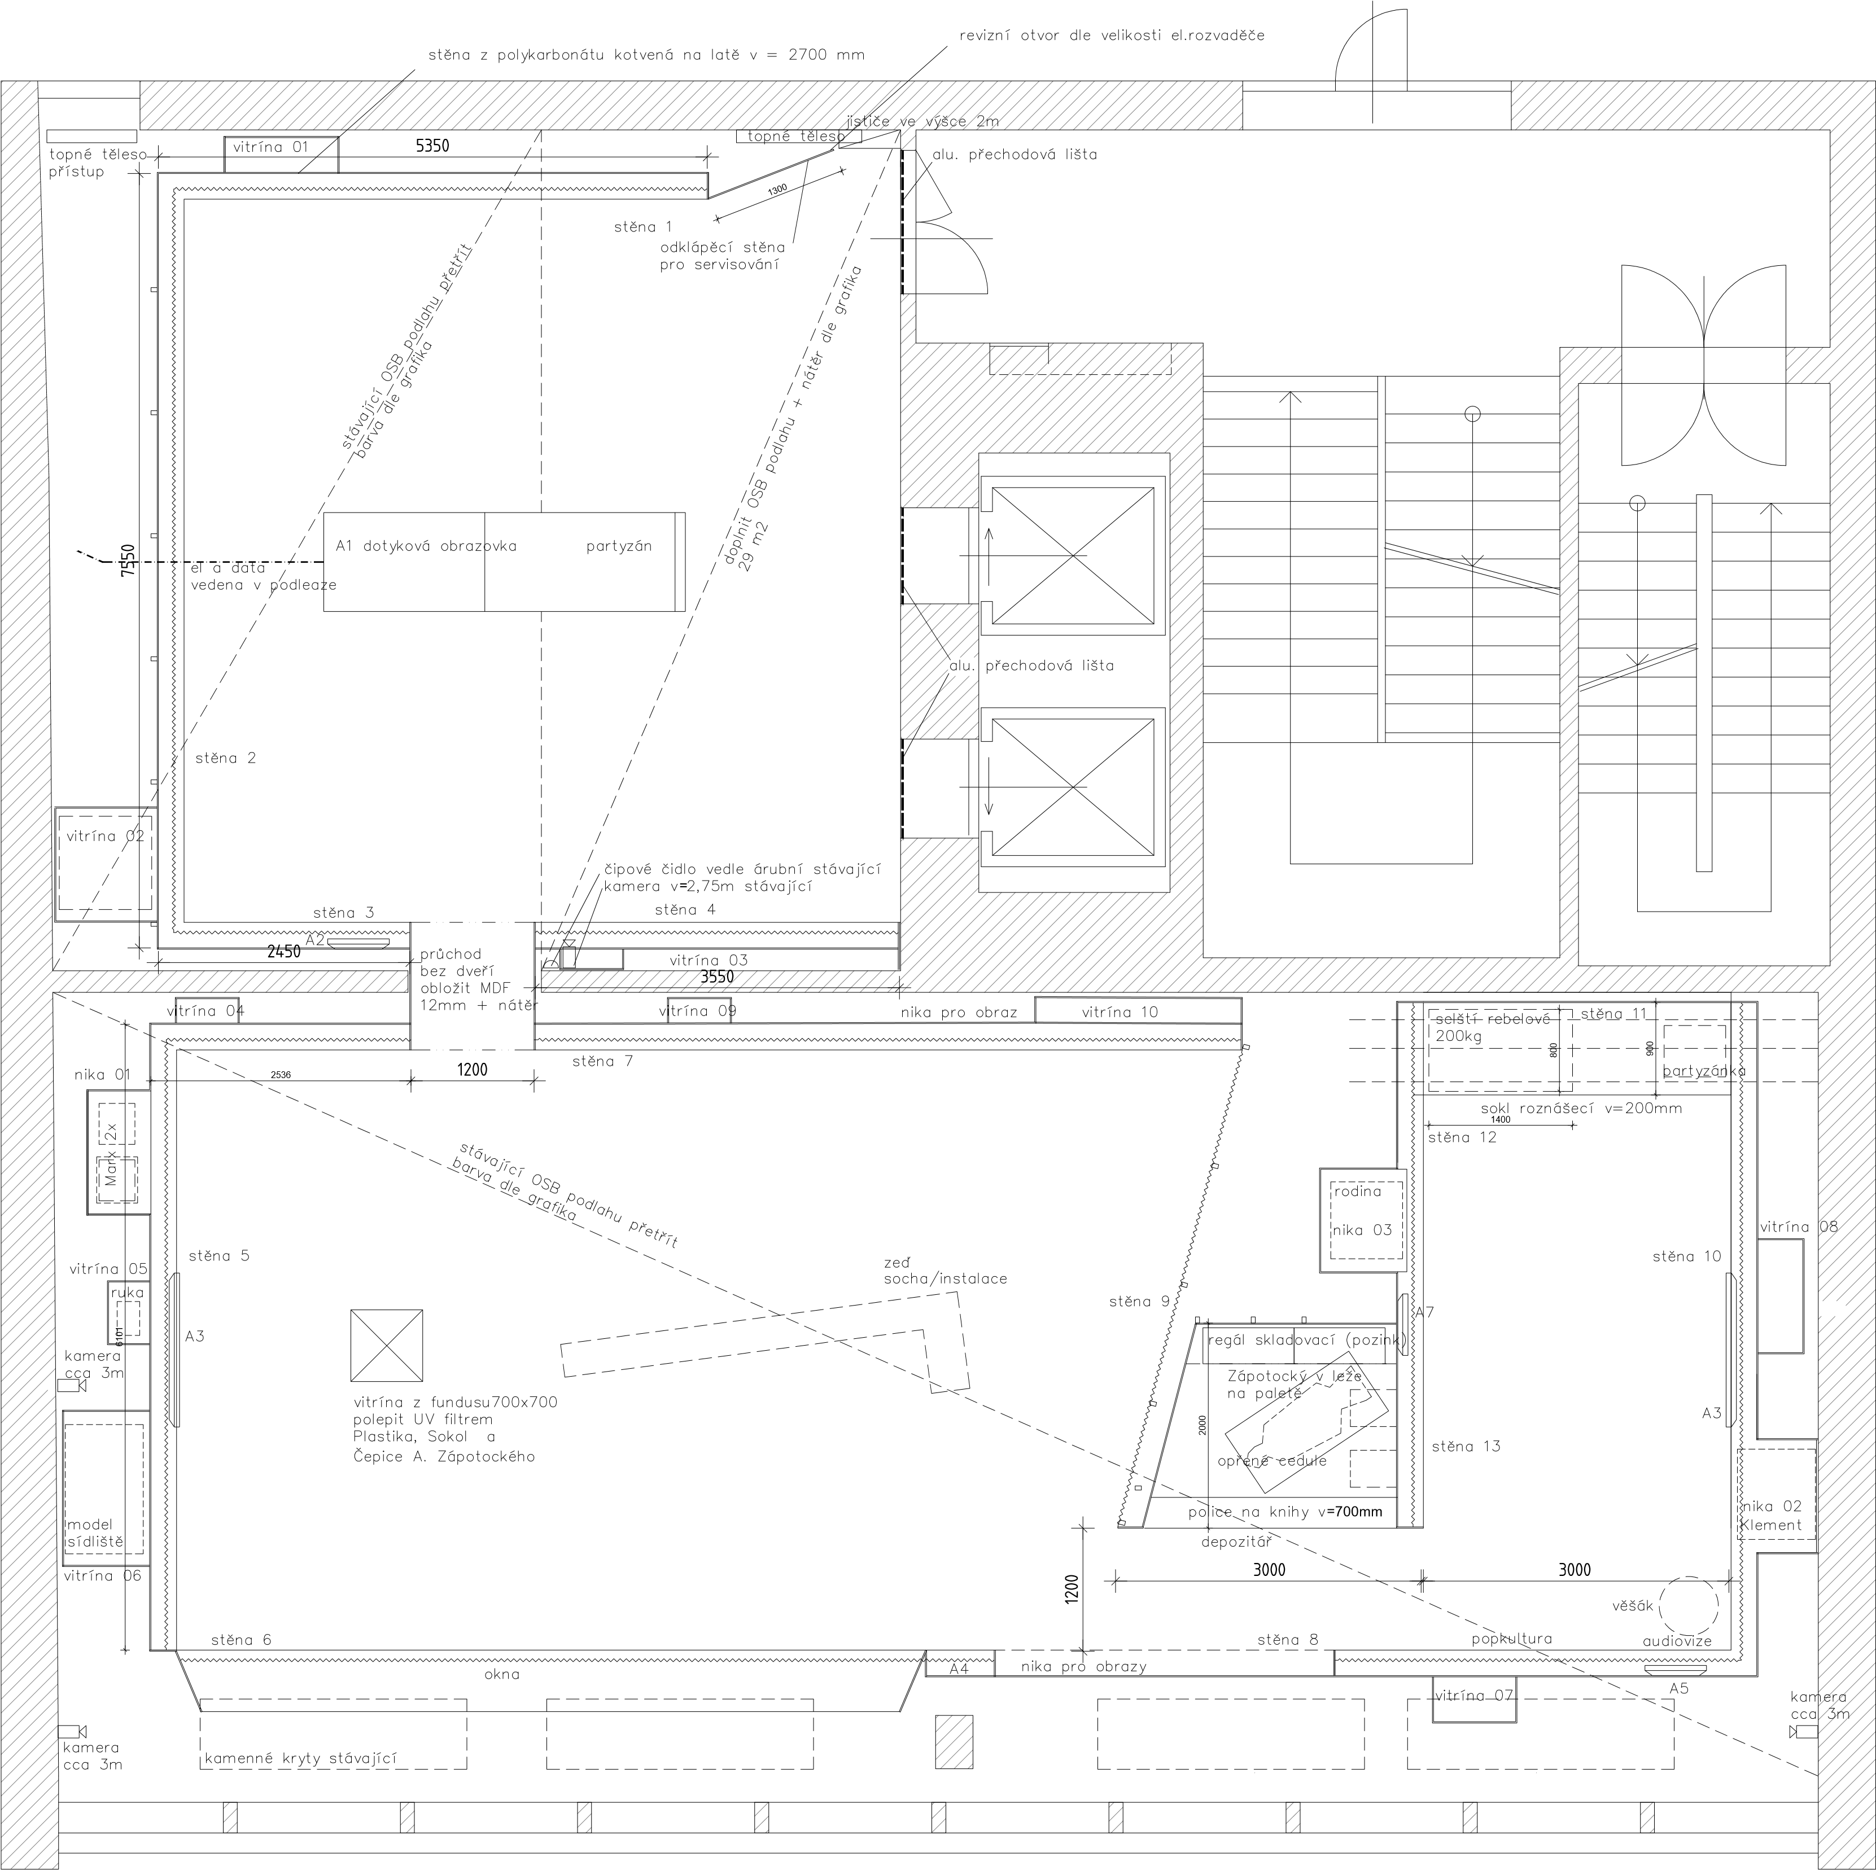
001/ půdorys / 1:65
P01 | P02 | P03 | P04
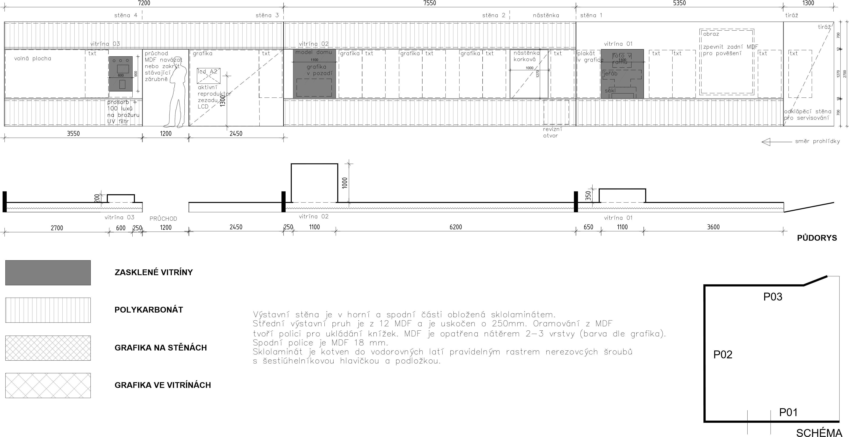
002 / výstavní stěny předsálí / 1:65

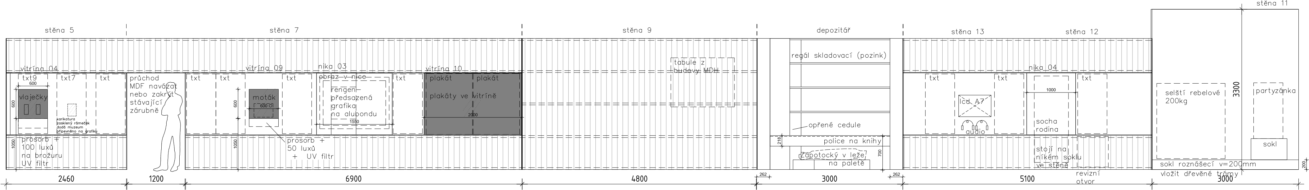
ROZVINUTÉ POHLEDY
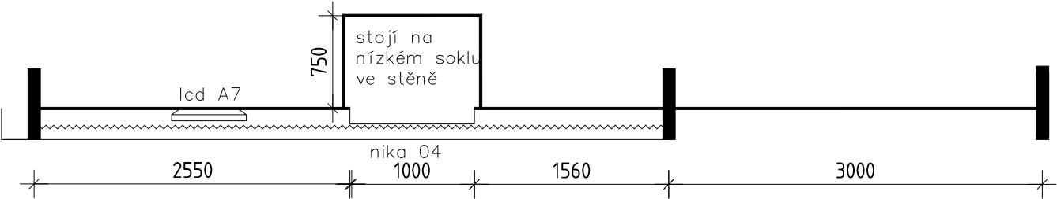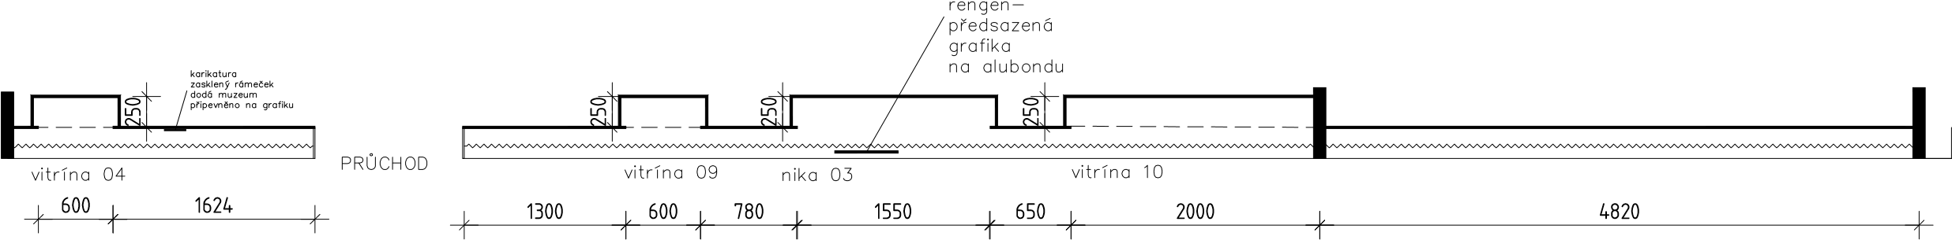
PŮDORYS
S01 | S02 | S03 | S04 | S05
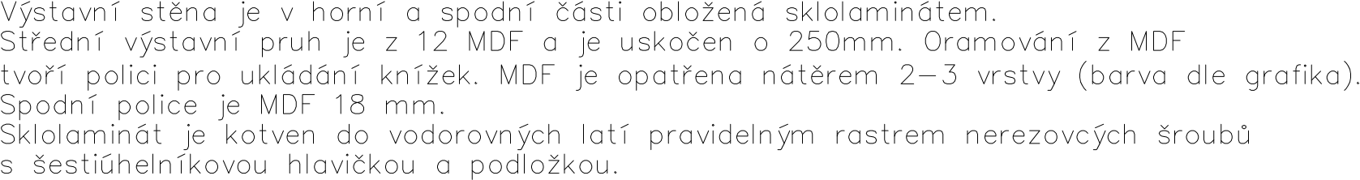
ZASKLENÉ VITRÍNY
S01
S02
S03
S04
S05
SCHÉMA
POLYKARBONÁT
GRAFIKA NA STĚNÁCH
GRAFIKA VE VITRÍNÁCH
003
ROZVINUTÉ POHLEDY
PŮDORYS
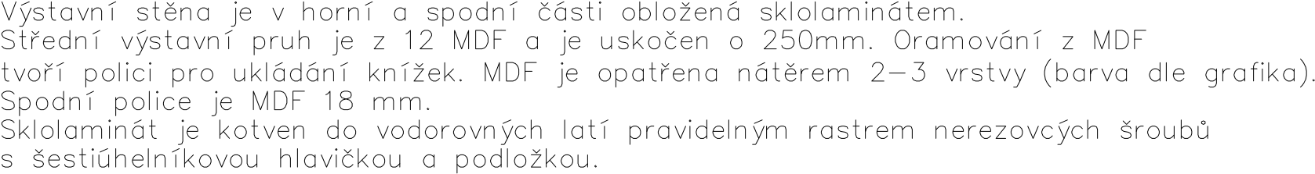
ZASKLENÉ VITRÍNY
S06
S07
S08
SCHÉMA
S06 | S07 | S08
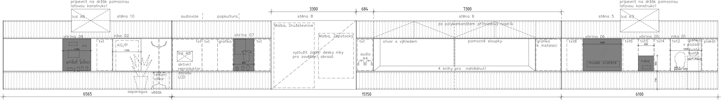
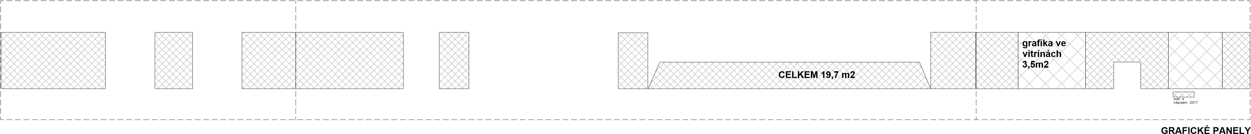
POLYKARBONÁT
GRAFIKA NA STĚNÁCH
GRAFIKA VE VITRÍNÁCH
004
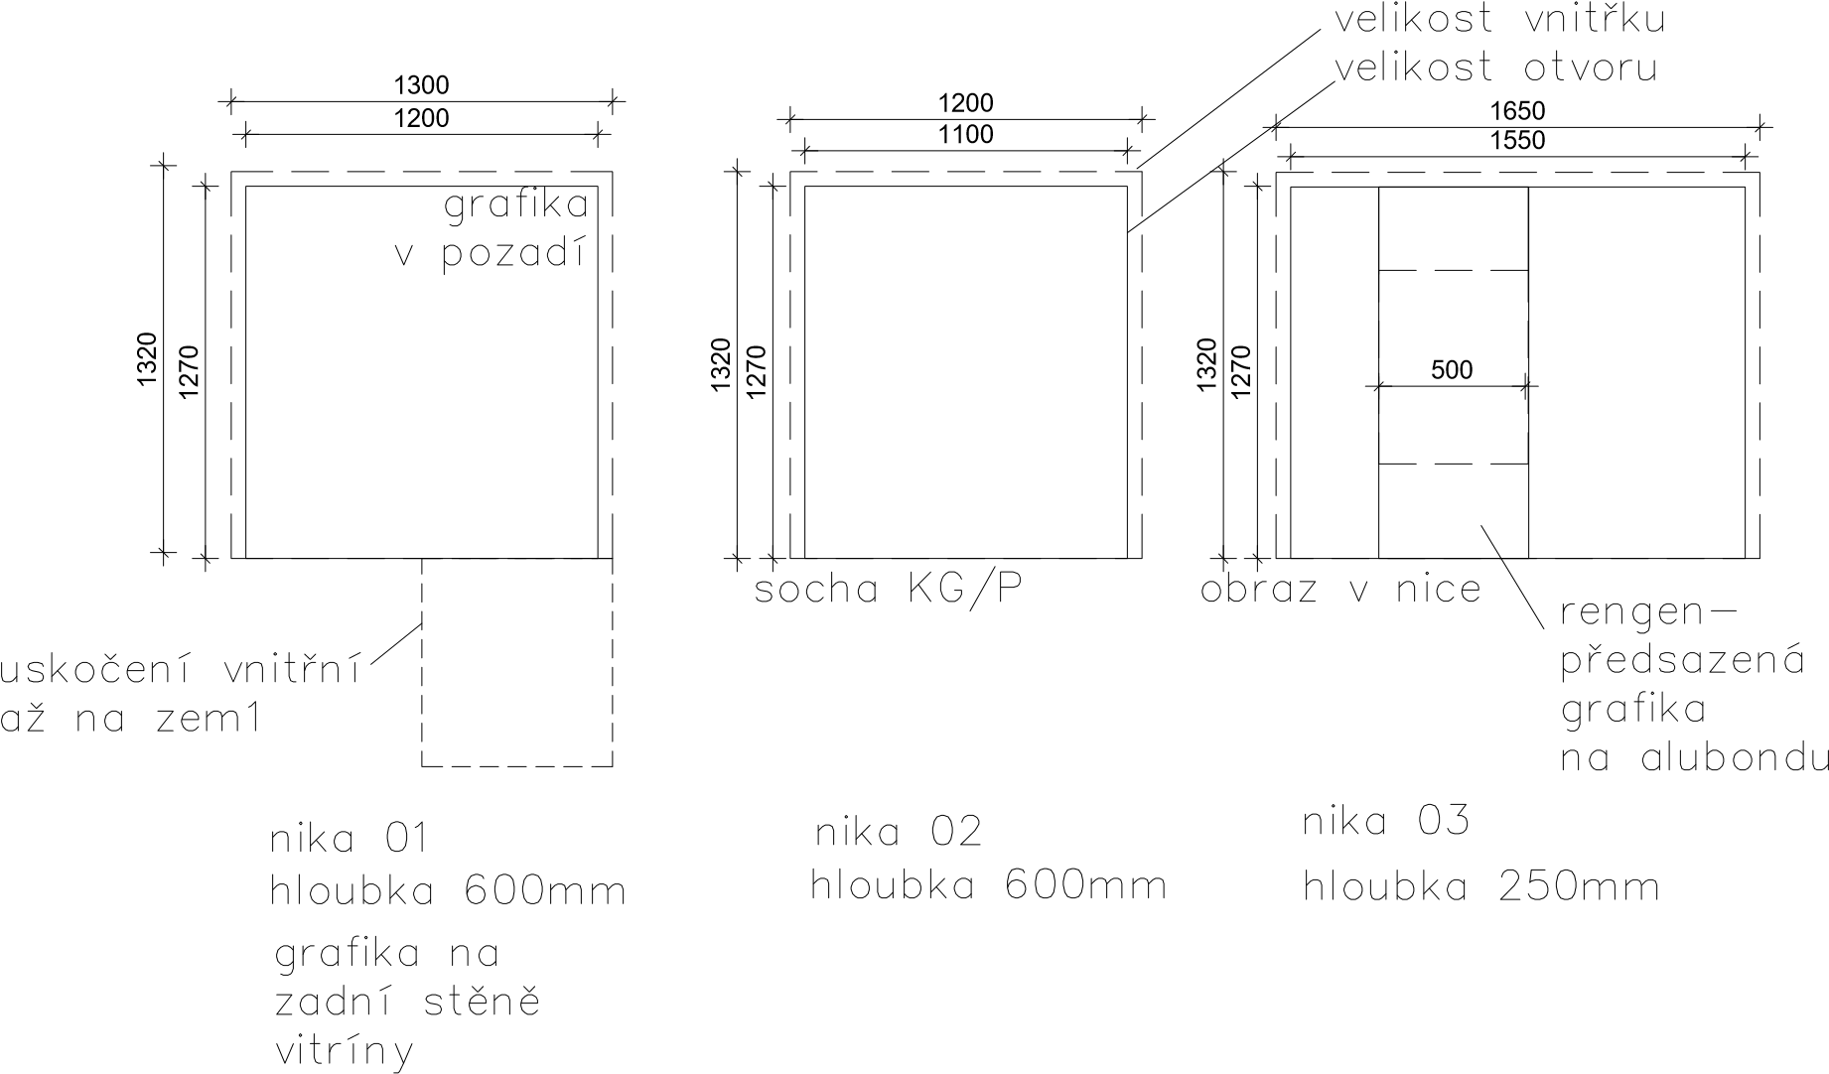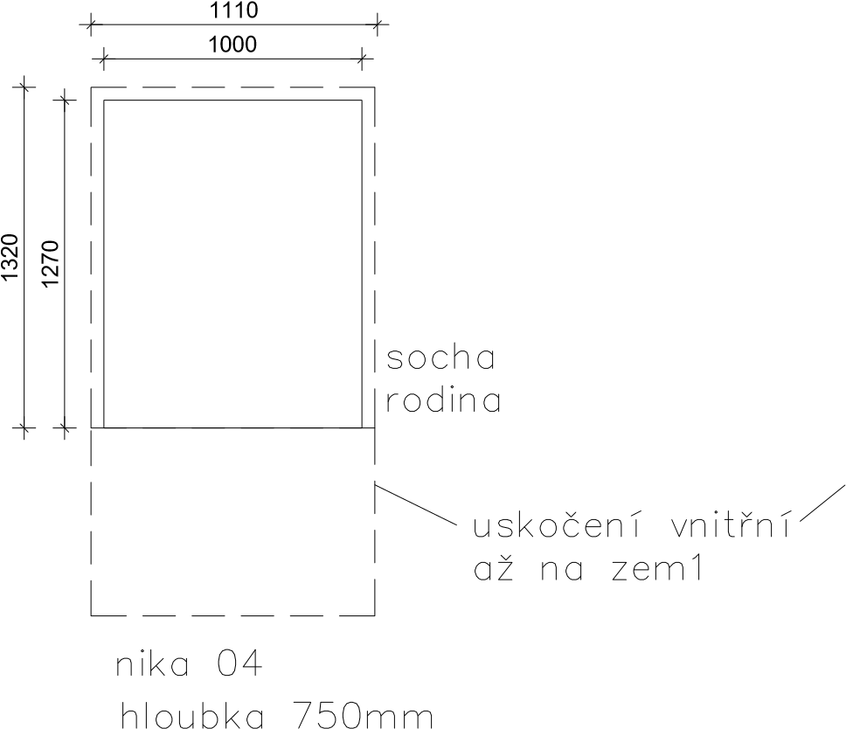
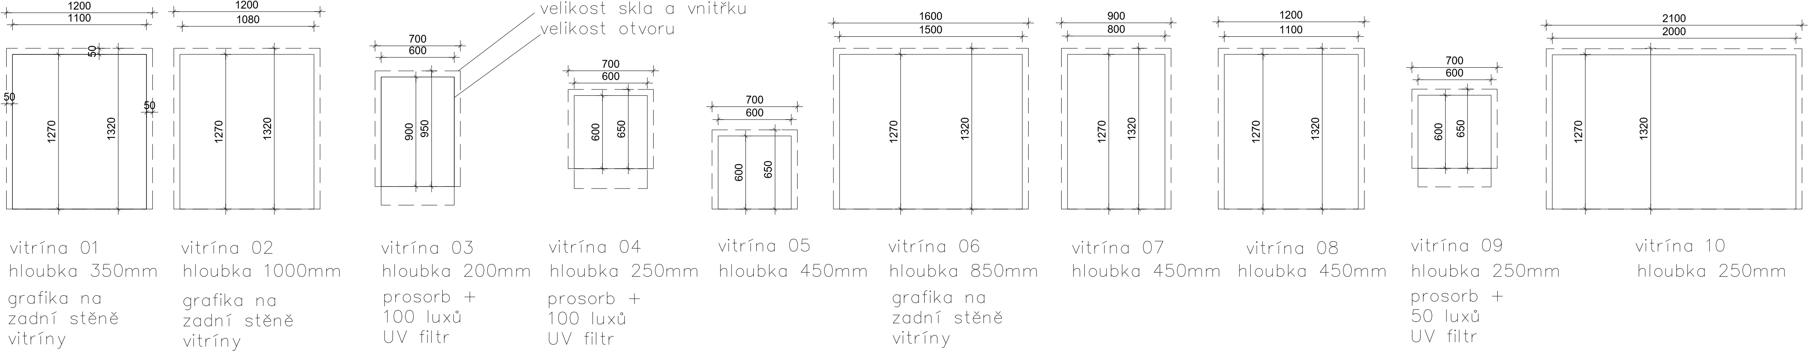
005

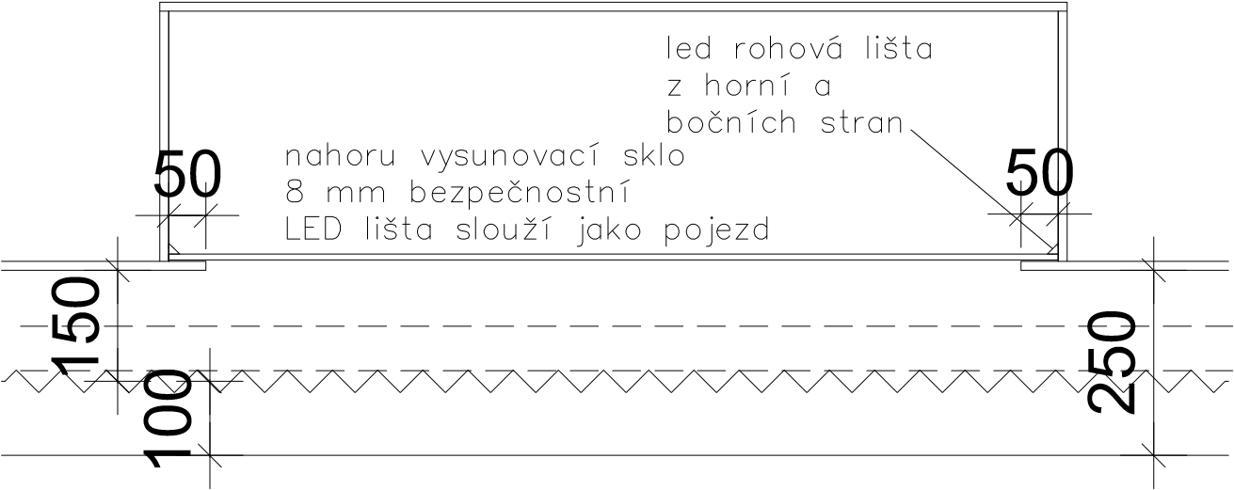
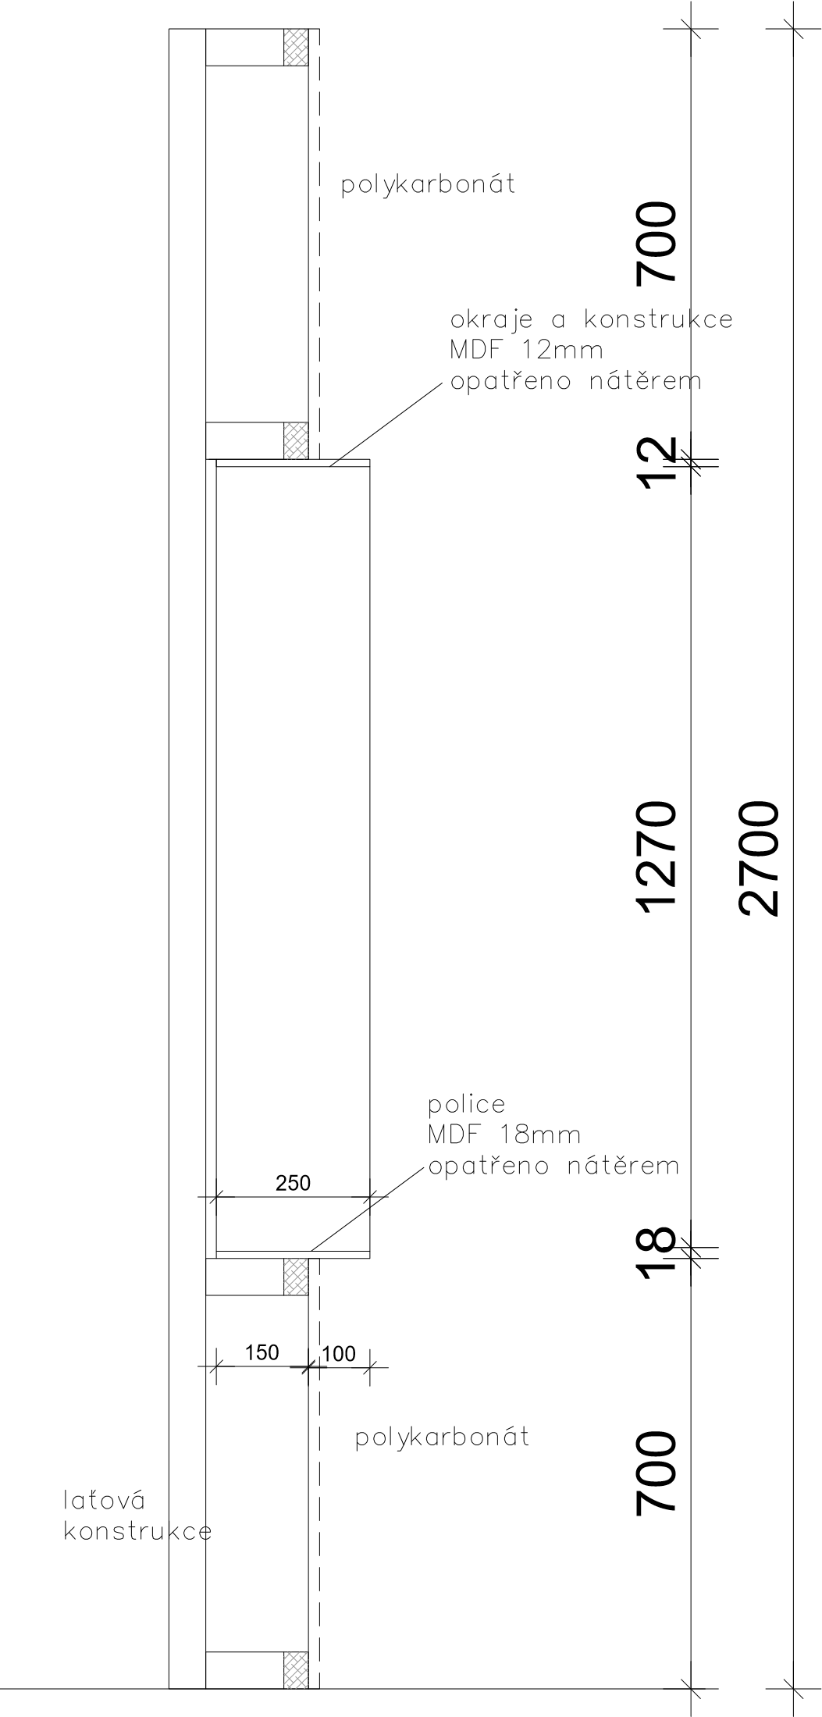 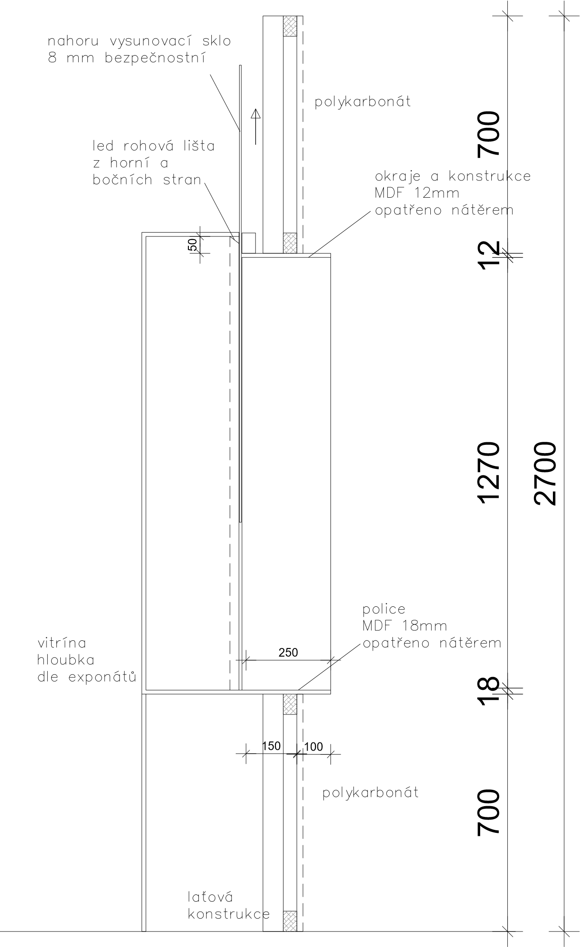 půdorys ŘEZ STĚNOU ŘEZ VITRÍNOU
006 / řez výstavní stěnou a vitrínou
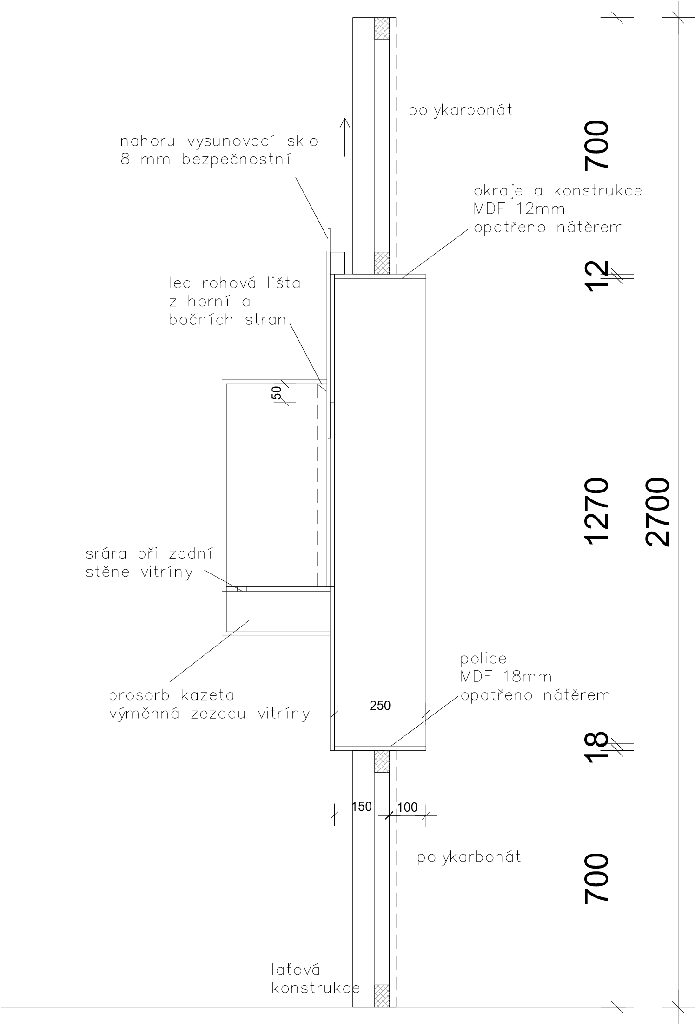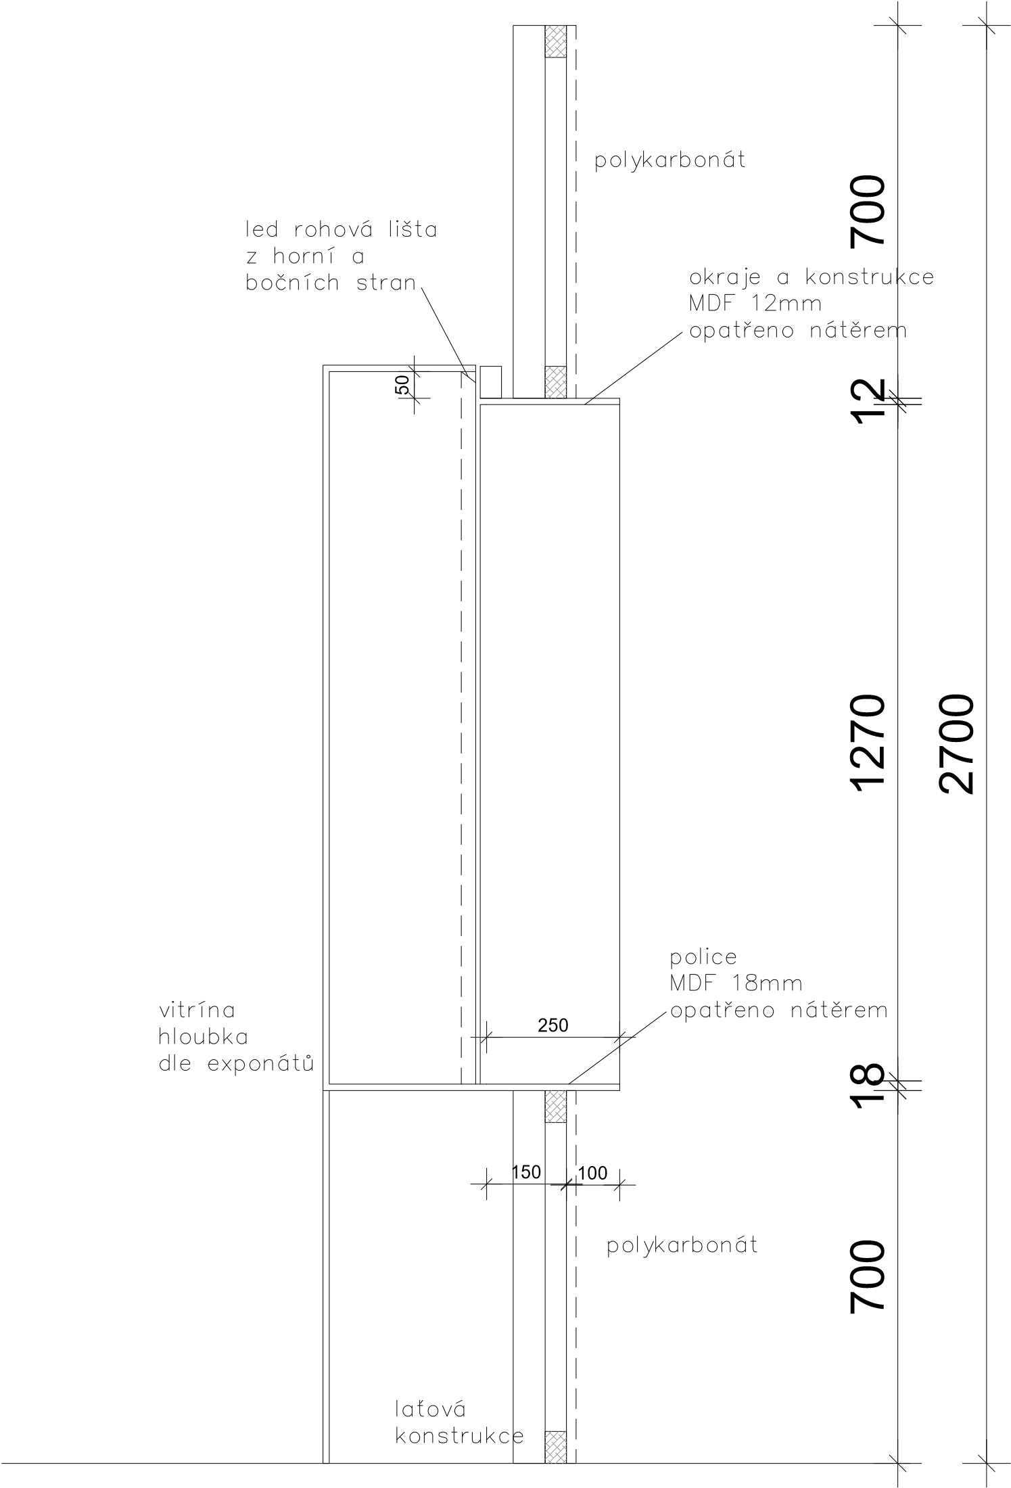

ŘEZ VITRÍNOU ŘEZ NIKOU
007 / řez vitrínou na prosorb a nikou / 1:
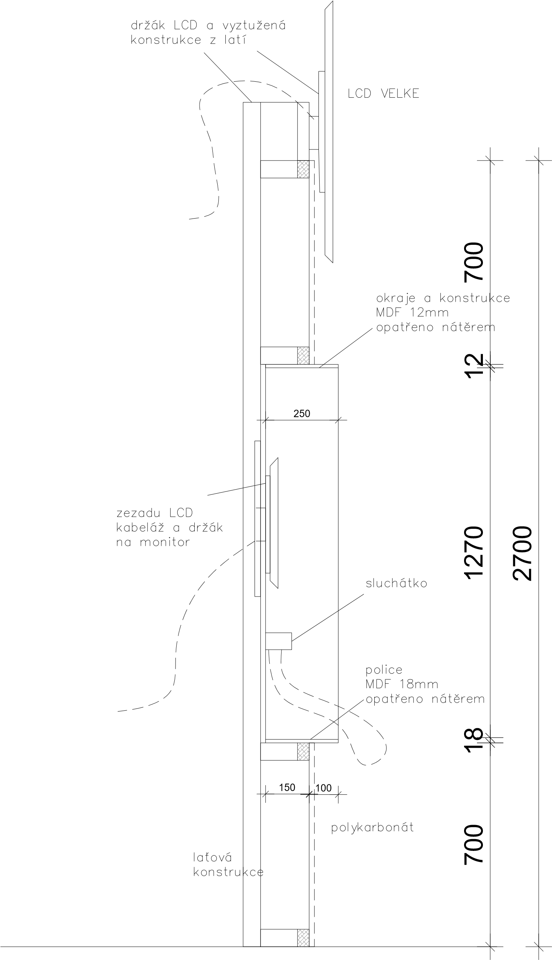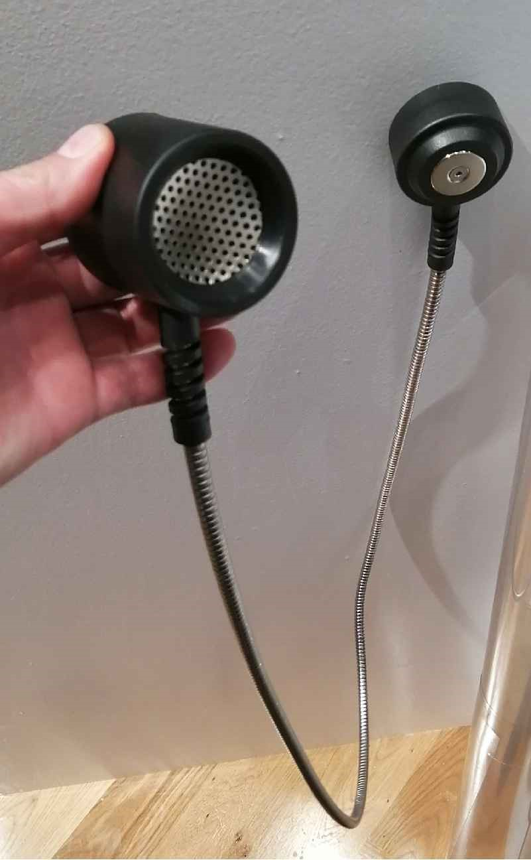

ŘEZ STĚNOU
008 / řez výstavní stěnou - uchycení LCD / 1:
1000
PŮDORYS
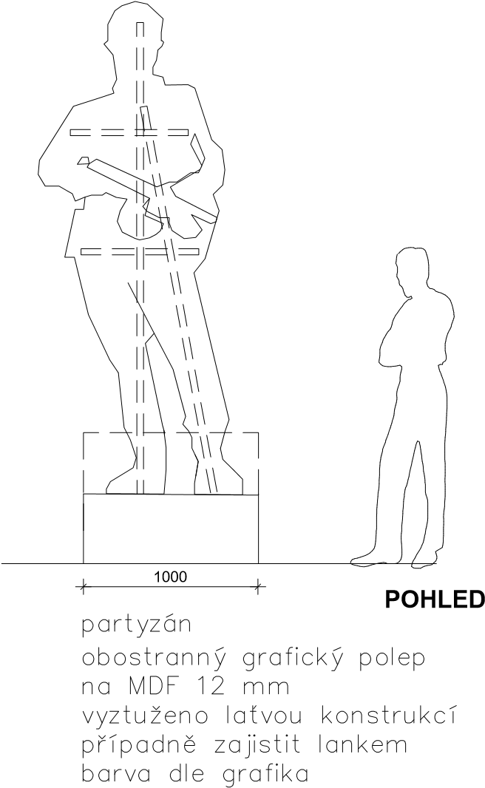
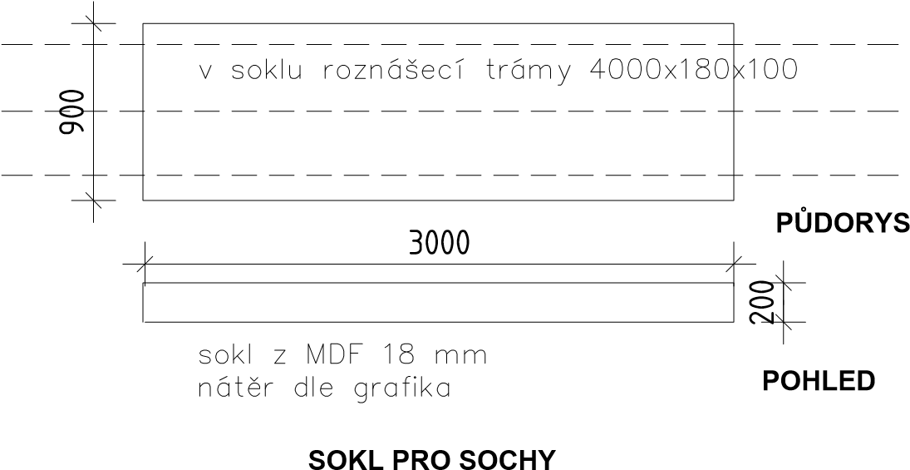
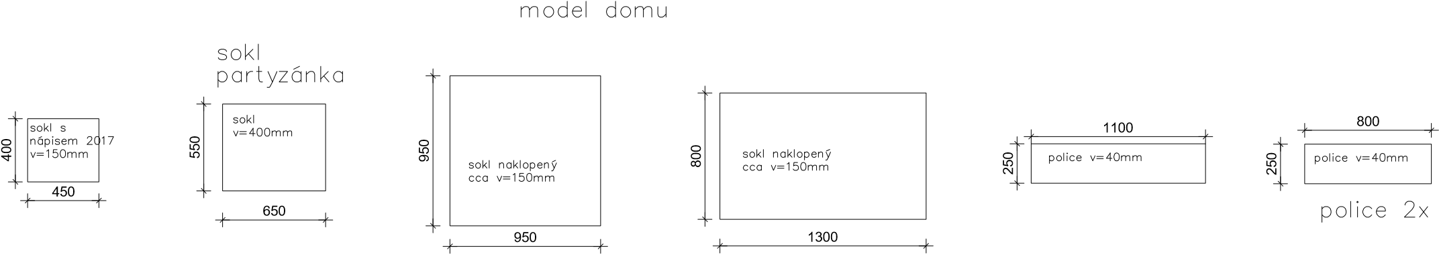
PALETA PRO SOCHU
3500
3000
400
750
BOČNÍ POHLED
1570
1450
700
2700
1800
009 / SOKLY / 1:

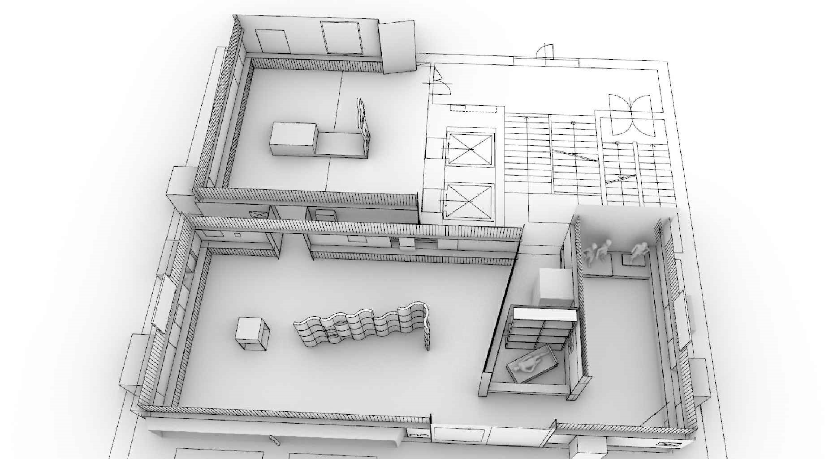
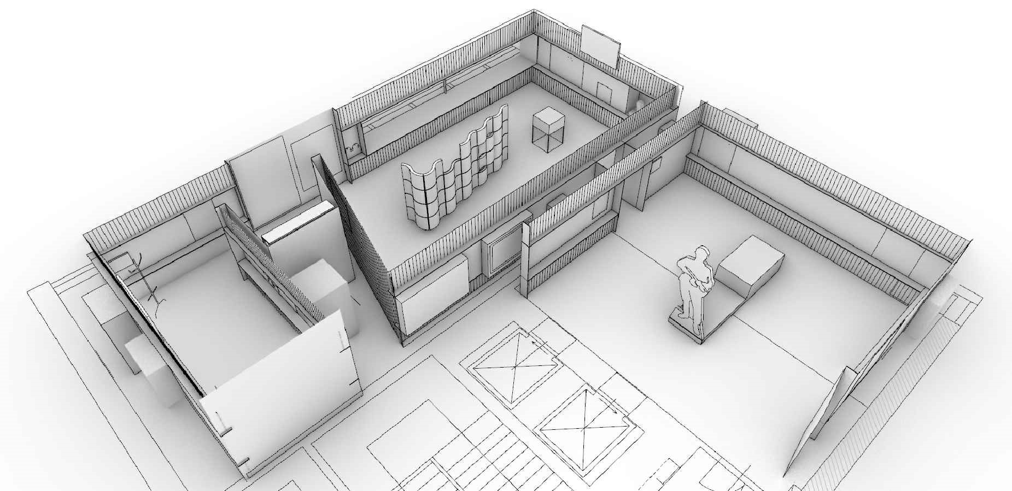
axo 01 axo 02
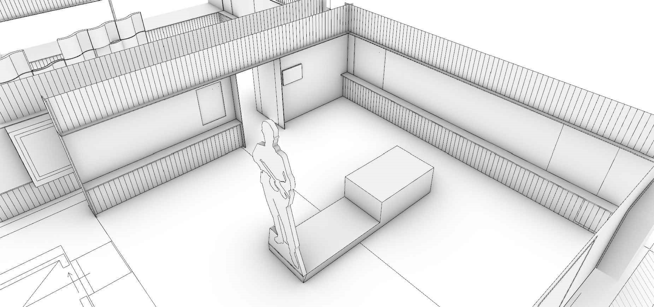
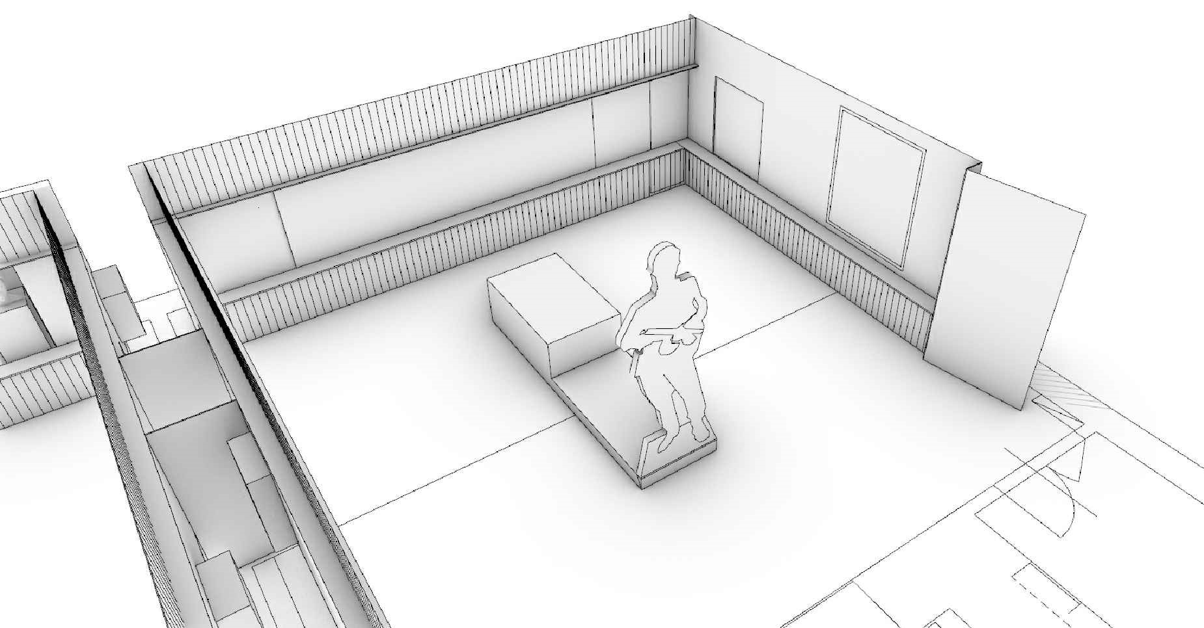
axo 03 axo 04
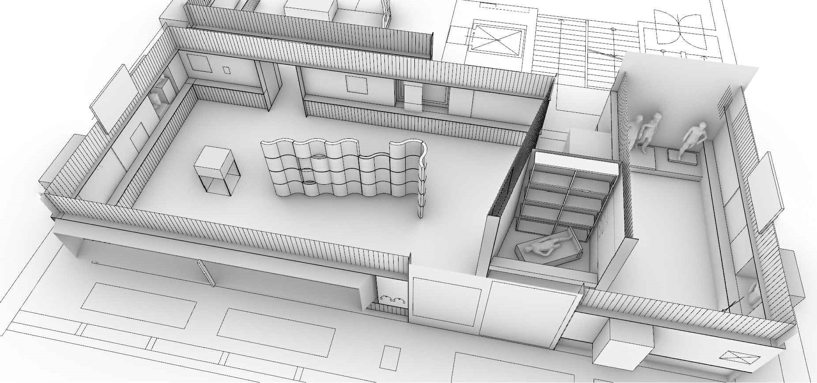
axo 05
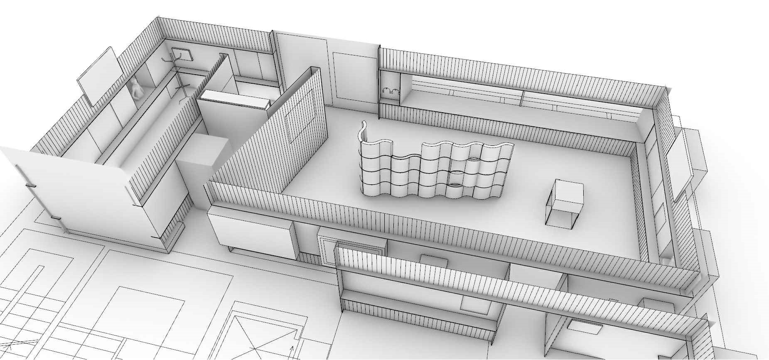
axo 06

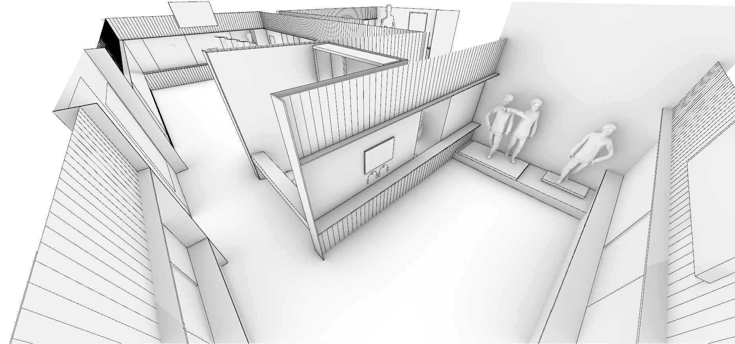
axo 07 /
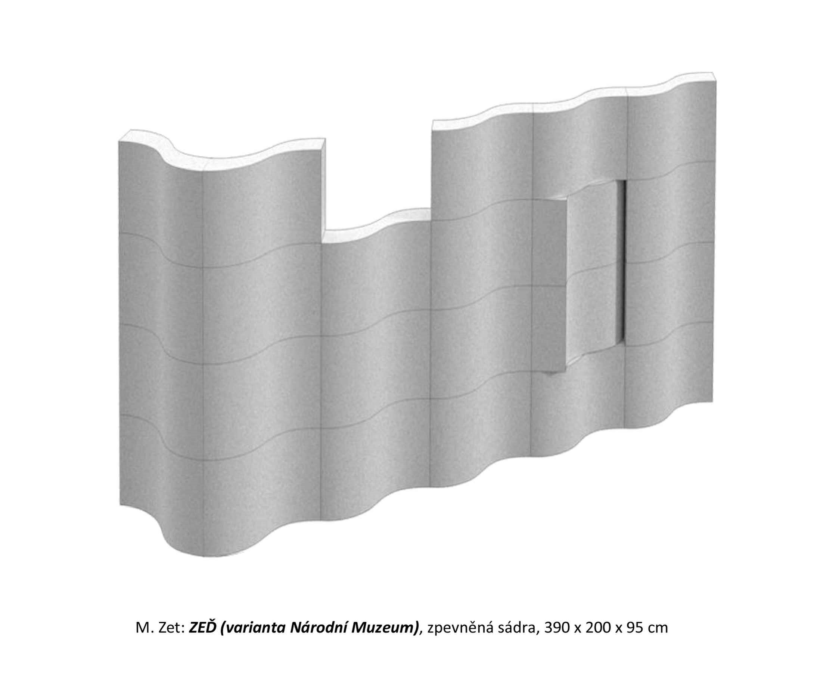
/ exponát /

